学历证书电子注册备案表申请事项

1.学历证书电子注册备案表申请网址: https://www.chsi.com.cn/
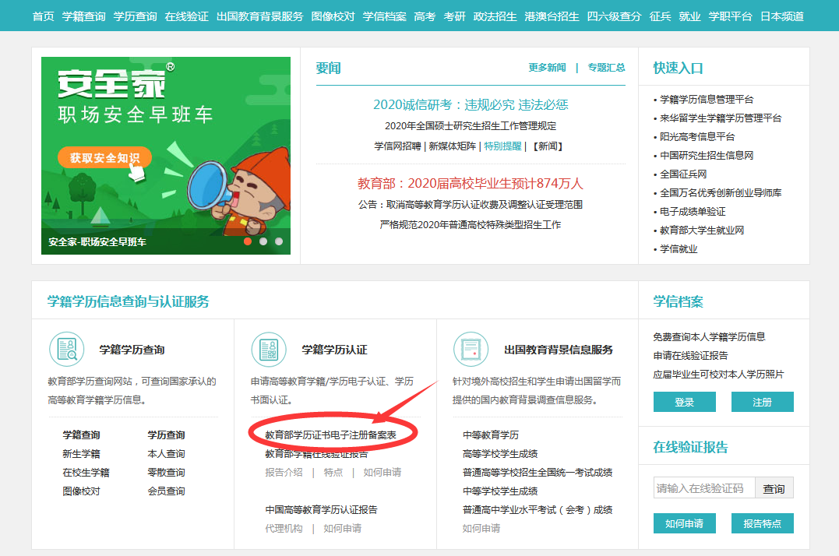

2.请学员参照申请步骤，自行注册申请：
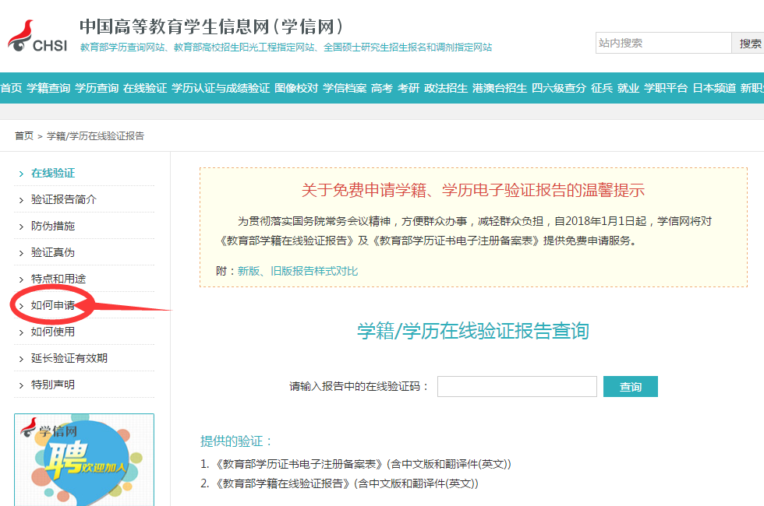

3.申请成功后生成的报告如下图，请学员打印后随其它入学材料于报到时一并上交：
